О внесении изменения и дополнения в приказ исполняющего обязанности Министра внутренних дел Республики Казахстан от 23 мая 2015 года № 475 "Об утверждении регламентов государственных услуг, оказываемых Комитетом по чрезвычайным ситуациям Министерства внутренних дел Республики Казахстан"
Утративший силу
Приказ Министра внутренних дел Республики Казахстан от 18 декабря 2015 года № 1031. Зарегистрирован в Министерстве юстиции Республики Казахстан 20 января 2016 года № 12881. Утратил силу приказом Министра внутренних дел Республики Казахстан от 16 марта 2020 года № 218.
Сноска. Утратил силу приказом Министра внутренних дел РК от 16.03.2020 № 218 (вводится в действие по истечении десяти календарных дней после дня его первого официального опубликования).
В соответствии с подпунктом 2) статьи 10 Закона Республики Казахстан от 15 апреля 2013 года "О государственных услугах", ПРИКАЗЫВАЮ:
1. Внести в приказ исполняющего обязанности Министра внутренних дел Республики Казахстан от 23 мая 2015 года № 475 "Об утверждении регламентов государственных услуг, оказываемых Комитетом по чрезвычайным ситуациям Министерства внутренних дел Республики Казахстан" (зарегистрированный в Реестре государственной регистрации нормативных правовых актов за № 11430, опубликованный в информационно-правовой системе нормативных правовых актов Республики Казахстан "Әділет" 30 июня 2015 года) следующие изменения и дополнения:

пункт 1 указанного приказа изложить в следующей редакции:
"1. Утвердить прилагаемые:
1) регламент государственной услуги "Аттестация негосударственных противопожарных служб на право проведения работ по предупреждению и тушению пожаров, обеспечению пожарной безопасности и проведению аварийно-спасательных работ в организациях, населенных пунктах и на объектах", согласно приложению 1 к настоящему приказу;
2) регламент государственной услуги "Аттестация субъектов, осуществляющих деятельность по проведению спасательных работ при ликвидации чрезвычайных ситуаций", согласно приложению 2 к настоящему приказу;
3) регламент государственной услуги "Регистрация (учетная) аварийно-спасательных служб и формирований", согласно приложению 3 к настоящему приказу;
4) регламент государственной услуги "Аккредитация экспертных организаций по аудиту в области пожарной безопасности" согласно приложению 4 к настоящему приказу.".
дополнить приложением 4 согласно приложению к настоящему приказу.
2. Комитету по чрезвычайным ситуациям Министерства внутренних дел Республики Казахстан (Петров В.В.) обеспечить:
1) государственную регистрацию настоящего приказа в Министерстве юстиции Республики Казахстан;
2) в течение десяти календарных дней после государственной регистрации настоящего приказа, его направление на официальное опубликование в периодических печатных изданиях и в информационно-правовой системе "Әділет";
3) в течение десяти календарных дней после государственной регистрации настоящего приказа, его направление в Республиканское государственное предприятие на праве хозяйственного ведения "Республиканский Центр правовой информации Министерства юстиции Республики Казахстан" для включения в Эталонный контрольный банк нормативных правовых актов Республики Казахстан;
4) размещение настоящего приказа на интернет-ресурсе Министерства внутренних дел Республики Казахстан;
5) в течение десяти календарных дней после государственной регистрации настоящего приказа в Министерстве юстиции Республики Казахстан представление в Юридический департамент Министерства внутренних дел Республики Казахстан сведений об исполнении мероприятий, предусмотренных подпунктами 1), 2), 3) и 4) настоящего пункта.
3. Контроль за исполнением настоящего приказа возложить на заместителя Министра внутренних дел Республики Казахстан Божко В.К.
4. Настоящий приказ вводится в действие по истечении двадцати одного календарного дня после дня его первого официального опубликования.
Министр внутренних дел
Республики Казахстан
генерал-полковник полиции | К. Касымов

Приложение
к приказу министра
внутренних дел Республики Казахстан
от 18 декабря 2015 года № 1031
Приложение 4
к приказу и.о. Министра
внутренних дел Республики Казахстан
от 23 мая 2015 года № 475
Регламент государственной услуги
"Аккредитация экспертных организаций по аудиту
в области пожарной безопасности"
1. Общие положения
1. Государственная услуга "Аккредитация экспертных организаций по аудиту в области пожарной безопасности" (далее – государственная услуга) оказывается Комитетом по чрезвычайным ситуациям Министерства внутренних дел Республики Казахстан (далее – услугодатель), расположенный по адресу: 010000, г. Астана, улица Орынбор, дом 8, административное здание "Дом Министерств", 2-ой подъезд на основании стандарта государственной услуги "Аккредитация экспертных организаций по аудиту в области пожарной безопасности", утвержденного приказом Министра внутренних дел Республики Казахстан от 24 апреля 2015 года № 394 (зарегистрирован в Реестре государственной регистрации нормативных правовых актов № 11308) (далее – стандарт).
Прием заявления и выдача результата оказания государственной услуги осуществляются через:
1) канцелярию услугодателя;
2) веб-портал "электронного правительства" www.e.gov.kz (далее – портал).
2. Форма оказания государственной услуги: электронная (частично автоматизированная) и (или) бумажная.
3. Результат оказания государственной услуги – аттестат аккредитации по аудиту в области пожарной безопасности по форме, согласно приложению 1 к настоящему регламенту государственной услуги.
2. Описание порядка действий структурных подразделений
(работников) услугодателя в процессе оказания государственной
услуги
4. Основанием для начала процедуры (действия) по оказанию государственной услуги являются документы, приведенные в пункте 9 стандарта.
5. Содержание каждой процедуры (действия), входящей в состав процесса оказания государственной услуги, длительность выполнения:
в случае представления неполного перечня документов:
1) сотрудник канцелярии услугодателя регистрирует заявления на получение государственной услуги, поступивших на бумажном носителе, в Единой системе электронного документооборота и передает его на рассмотрение руководству услугодателя, длительность выполнения – 15 (пятнадцать) минут после поступления;
2) руководитель услугодателя рассматривает заявление и определяет ответственного исполнителя (далее - исполнитель), длительность выполнения – 2 (два) часа;
3) исполнитель проверяет полноту представленных документов, длительность выполнения – 4 (четыре) часа;
4) в случае установления факта неполноты представленных документов исполнитель готовит проект ответа о мотивированном отказе в дальнейшем рассмотрении заявления и передает проект ответа на подпись руководителю услугодателя, длительность выполнения – 2 (два) часа;
5) руководитель услугодателя подписывает проект ответа о мотивированном отказе в дальнейшем рассмотрении заявления, длительность выполнения – 2 (два) часа;
6) исполнитель передает ответ о мотивированном отказе в дальнейшем рассмотрении заявления сотруднику канцелярии, длительность выполнения – 20 (двадцать) минут;
7) сотрудник канцелярии регистрирует ответ о мотивированном отказе в дальнейшем рассмотрении заявления в Единой системе электронного документооборота, длительность выполнения – 20 (двадцать) минут;
8) сотрудник канцелярии выдает услугополучателю (представителю услугополучателя по доверенности) ответ о мотивированном отказе в дальнейшем рассмотрении заявления либо направляет по почте, длительность выполнения – 20 (двадцать) минут.
в случае представления полного перечня документов:
1) сотрудник канцелярии услугодателя регистрирует заявления на получение государственной услуги, поступивших на бумажном носителе, в Единой системе электронного документооборота и передает его на рассмотрение руководству услугодателя, длительность выполнения – 15 (пятнадцать) минут после поступления;
2) руководитель услугодателя рассматривает заявление и определяет исполнителя, длительность выполнения – 2 (два) часа;
3) исполнитель рассматривает заявление и назначает дату заседания комиссии по рассмотрению заявления и пакета документов на право получения результата оказания государственной услуги (далее – комиссия) и оповещает членов комиссии о дате заседания комиссии, длительность выполнении – 2 (два) часа;
4) комиссия рассматривает заявление, определяет соответствие представленных документов законодательству в области пожарной безопасности и принимает решение об аккредитации, которое оформляется протоколом заседания комиссии по рассмотрению документов об аккредитации экспертной организации на осуществление деятельности по аудиту в области пожарной безопасности по форме, приведенной в приложении 2 к настоящему регламенту государственной услуги, длительность выполнения – 13 (тринадцать) календарных дней;
5) исполнитель оформляет решение комиссии, ответ услугополучателю и аттестат. Отдает на подпись руководителю услугодателя, длительность выполнения – 2 (два) часа;
6) руководитель услугодателя подписывает ответ услугополучателю и аттестат, длительность выполнения – 2 (два) часа;
7) исполнитель передает результат оказания государственной услуги сотруднику канцелярии, длительность выполнения - 20 (двадцать) минут;
8) сотрудник канцелярии регистрирует ответ об аккредитации в Единой системе электронного документооборота, длительность выполнения – 20 (двадцать) минут;
9) сотрудник канцелярии выдает услугополучателю (представителю услугополучателя по доверенности) ответ об аттестации (в случае положительного решения комиссии об аккредитации – ответ об аккредитации и аттестат) либо направляет по почте, длительность выполнения – 20 (двадцать) минут.
6. Результат процедуры (действия) по оказанию государственной услуги, который служит основанием для начала выполнения следующей процедуры (действия):
в случае представления неполного перечня документов:
действие 1 – регистрация в Единой системе электронного документооборота и присвоение входящего номера;
действие 2 – определение исполнителя;
действие 3 – определение полноты представленных документов;
действие 4 – проект ответа о мотивированном отказе в дальнейшем рассмотрении заявления;
действие 5 – подписанный проект ответа о мотивированном отказе в дальнейшем рассмотрении заявления;
действие 6 – передача проекта ответа о мотивированном отказе в дальнейшем рассмотрении заявления;
действие 7 – присвоение номера и исходящей даты ответу о мотивированном отказе в дальнейшем рассмотрении заявления;
действие 8 – заполненная карточка оказания государственной услуги (в случае выдачи результата оказания государственной услуги услугополучателю или представителю услугополучателя нарочно) либо наличие штрих-кода и отметки в уведомлении о получении внутреннего почтового отправления (в случае направления результата оказания государственной услуги услугополучателю по почте).
в случае представления полного перечня документов:
действие 1 – регистрация в Единой системе электронного документооборота и присвоение входящего номера;
действие 2 – определение исполнителя;
действие 3 – проверка полноты представленных документов, назначение даты заседания комиссии и оповещение членов комиссии о дате заседания комиссии;
действие 4 – решение об аккредитации;
действие 5 – решение комиссии и ответ услугополучателю. Передача на подпись руководителю услугодателя;
действие 6 – подписанные ответ услугополучателю и аттестат;
действие 7 – передача результата оказания государственной услуги сотруднику канцелярии;
действие 8 – присвоение номера и исходящей даты ответу об аккредитации;
действие 9 - заполненная карточка оказания государственной услуги (в случае выдачи результата оказания государственной услуги услугополучателю или представителю услугополучателя нарочно) либо наличие штрих-кода и отметки в уведомлении о получении внутреннего почтового отправления (в случае направления результата оказания государственной услуги услугополучателю по почте).
3. Описание порядка взаимодействия структурных
подразделений (работников) услугодателя в процессе оказания
государственной услуги
7. В процессе оказания государственной услуги задействованы следующие структурные подразделения (работники) услугодателя:
1) сотрудник канцелярии услугодателя;
2) руководитель услугодателя;
3) ответственный сотрудник (исполнитель);
4) члены комиссии, назначенные приказом услугодателя.
8. Блок-схема прохождения каждого действия приведена по форме, согласно приложению 3 к настоящему регламенту государственной услуги.
4. Описание порядка использования информационных
систем в процессе оказания государственной услуги
9. Описание, отражающее взаимосвязь между логической последовательностью действий в процессе оказания государственной услуги через портал, приведено в приложении 4 к настоящему регламенту государственной услуги.
10. Подробное описание последовательности процедур (действий), взаимодействий структурных подразделений (работников) услугодателя в процессе оказания государственной услуги и порядка использования информационных систем в процессе оказания государственной услуги отражается в справочнике бизнес-процессов оказания государственной услуги согласно приложению 5 к настоящему регламенту государственной услуги.
Справочник бизнес-процессов оказания государственной услуги размещен на веб-портале "электронного правительства" и на интернет-ресурсе услугодателя.
11. Необходимую информацию и консультацию по оказанию государственной услуги можно получить по телефону саll–центра: 1414.
Приложение 1
к Регламенту государственной
услуги "Аккредитация экспертных
организаций по аудиту в области
пожарной безопасности"
Форма
Комитет по чрезвычайным ситуациям
Министерства внутренних дел Республики Казахстан
Государственный герб Республики Казахстан
АТТЕСТАТ
АККРЕДИТАЦИИ
№ _____________________________________
(номер аттестата аккредитации)
НАСТОЯЩИЙ АТТЕСТАТ АККРЕДИТАЦИИ ВЫДАН
_____________________________________________________________________
(наименование организации)
_____________________________________________________________________
(юридический адрес организации)
и удостоверяет,
что в соответствии с подпунктом 19-2) статьи 1 Закона
Республики Казахстан "О гражданской защите" данная
экспертная организация аккредитована на выполнение
работ по аудиту в области пожарной безопасности
дата регистрации аттестата аккредитации в
государственном реестре экспертных организаций
_________________________________________
Срок действия аттестата аккредитации
с _________________по __________________
Председатель М.П. ____________
комиссии _________________ (Ф.И.О)
(подпись)
Приложение 2
к Регламенту государственной
услуги "Аккредитация экспертных
организаций по аудиту в области
пожарной безопасности"
Форма
ПРОТОКОЛ
заседания комиссии по рассмотрению документов об
аккредитации экспертной организации на осуществление
деятельности по аудиту в области пожарной безопасности
"____"_______2016 года № __ г. Астана
Комиссия по рассмотрению документов об аккредитации экспертных
организаций на осуществление деятельности по аудиту в области
пожарной безопасности, (далее - Комиссия), в соответствии с Правилами
аккредитации экспертных организаций по аудиту в области пожарной
безопасности, утвержденные приказом Министра внутренних дел
Республики Казахстан от 13 февраля 2015 года № 112 (зарегистрирован в
Реестре государственной регистрации нормативных правовых актов №
10488), рассмотрела документы об аккредитации, представленные
_____________________________________________.
(наименование и адрес организации)
Экспертной организацией представлены:
1. ______________________________________;
2. ______________________________________;
3. ______________________________________;
4. ______________________________________.
В ходе рассмотрения установлено, что документы ________________
(наименование организации)
соответствуют (не соответствуют) квалификационным требованиям,
предъявляемым к экспертным организациям на осуществление деятельности
по аудиту в области пожарной безопасности, утвержденные приказом
Министра внутренних дел Республики Казахстан от 13 февраля 2015 года
№ 110 (зарегистрирован в Реестре государственной регистрации
нормативных правовых актов № 10496).
По результатам рассмотрения Комиссия принимает решение об
аккредитации (отказе в аккредитации) _______________________ на
(наименование организации)
осуществление деятельности по аудиту в области пожарной безопасности.
Председатель комиссии: _____________________
(фамилия и инициалы)
Заместитель председателя комиссии: _____________________
(фамилия и инициалы)
Члены комиссии: _____________________
(фамилия и инициалы)
_____________________
(фамилия и инициалы)
_____________________
(фамилия и инициалы)
_____________________
(фамилия и инициалы)
Секретарь комиссии: _____________________
(фамилия и инициалы)
Приложение 3
к Регламенту государственной
услуги "Аккредитация экспертных
организаций по аудиту в области
пожарной безопасности"
форма
Блок-схема прохождения каждого действия (процедуры)
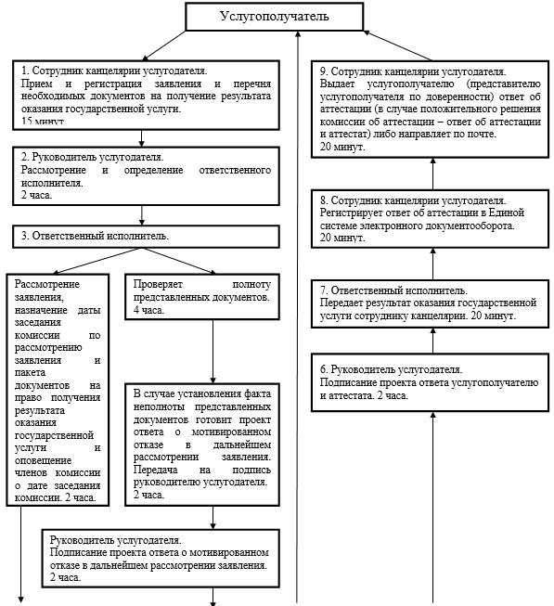

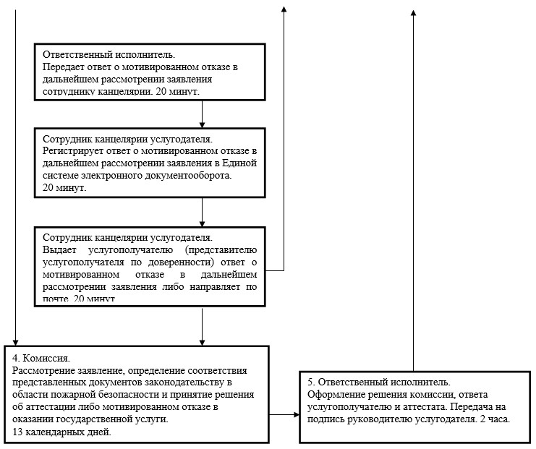

Приложение 4
к Регламенту государственной
услуги "Аккредитация экспертных
организаций по аудиту в области
пожарной безопасности"
Описание, отражающая взаимосвязь между логической
последовательностью действий в процессе оказания
государственной услуги
через портал "электронного правительства"

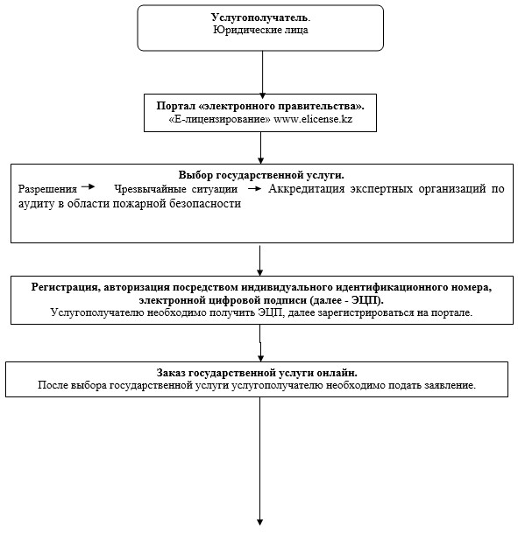

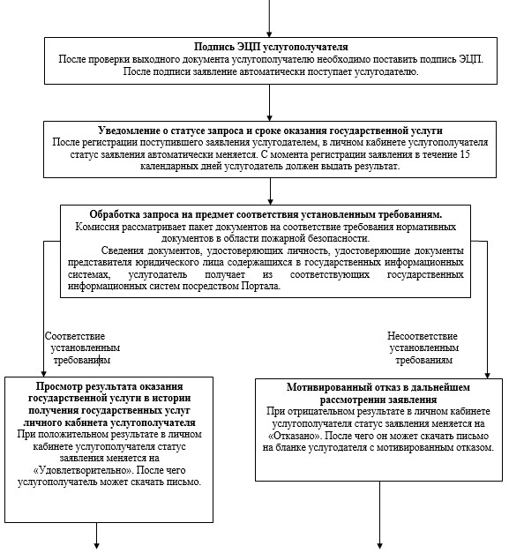

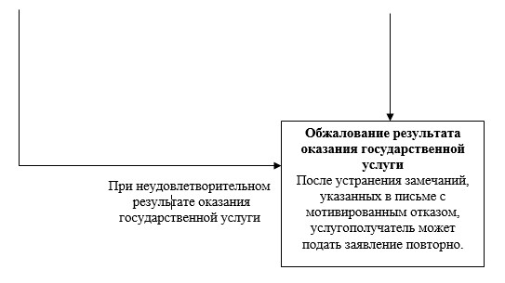

Приложение 5
к Регламенту государственной
услуги "Аккредитация экспертных
организаций по аудиту в области
пожарной безопасности"
Справочник
бизнес-процессов оказания государственной услуги
Аккредитация экспертных организаций по аудиту
в области пожарной безопасности
(наименование государственной услуги)

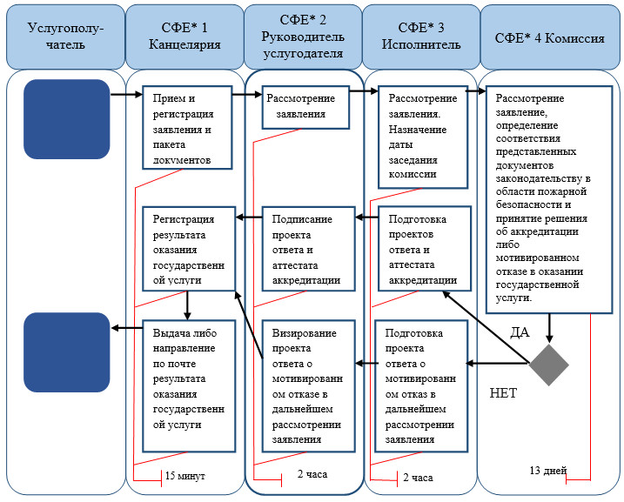

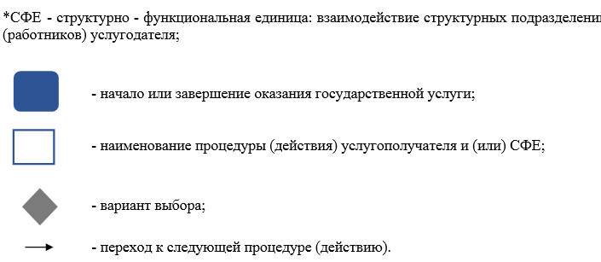

© 2012. РГП на ПХВ «Институт законодательства и правовой информации Республики Казахстан» Министерства юстиции Республики Казахстан

